občanské sdružení Škola TaeKwon-Do ITF Frýdek Místek
SPORTOVNĚ NEJÚSPĚŠNĚJŠÍ SUBJEKT TAEKWON-DO ITF ČR ZA ROK 2000!
člen Českého svazu TaeKwon-Do ITF - Českého svazu tělesné výchovy a sportu - All Europe TaeKwon-Do Federation - International TaeKwon-Do Federation

Statut: Občanské sdružení s vlastní právní subjektivitou
E-mail: tkdfm@post.cz ,
Sídlo (hlavní působiště): 8.ZŠ, ČSA 570, Frýdek-Místek
(pro korespondenci slouží adresy členů výkonného výboru viz níže)

IČO: 66934044, bankovní spojení: IPB a.s. Frýdek-Místek 159531233/5100

Počet členů v roce 1998: 172, 1999: 252, 2000: 270, 2001: 300
Mistrovské technické stupně:
II. Dan - 2 členové
I.Dan - 4 členové a 2 členky
před I.Danem - 9 členů
Místa a časy tréninků v sezóně 2000/2001:

Pondělí: 17.00 - 18.30 - Skupina B - 8.ZŠ, Místek, ČSA 570, Miroslav Sýkora II.Dan
18.00 - 20.00 - Karviná B - ZŠ Borovského, Karviná, Kamil Šamal 2.kup
18.30 - 20.00 - Skupina A - 8.ZŠ, Místek, ČSA 570, Kamil Vyvial II.Dan

Úterý: 07.30 - 08.45 - 4.A TK-D ITF třída - 8.ZŠ, Místek, ČSA 570, Michael Žitník 2.kup
17.00 - 18.30 - Skupina B - 8.ZŠ, Místek, ČSA 570, Miroslav Sýkora II.Dan
18.30 - 20.00 - Skupina C - 8.ZŠ, Místek, ČSA 570, Jan Jursa I.Dan

Středa: 15.30 - 17.00 - Kroužek TK-D ITF Centra sportu města F-M a 4.A TK-D ITF třída - 8.ZŠ, Místek, ČSA 570, Michael Žitník 2.kup
17.00 - 19.00 - Závodní tým - 8.ZŠ, Místek, ČSA 570, Kamil Vyvial II.Dan
19.00 - 20.00 - Volný - 8.ZŠ, Místek, ČSA 570, Jan Jursa I.Dan
19.00 - 21.00 - Karviná A - SŠ Ochrany osob a majetku, Karviná, Kamil Šamal 2.kup

Čtvrtek: 18.00 - 20.00 - Karviná B - ZŠ Borovského, Karviná, Kamil Šamal 2.kup
19.35 - 21.35 - Pro všechny - 11.ZŠ, Frýdek, J. z Poděbrad 3109, M.Sýkora II.Dan

Pátek: 15.30 - 17.00 - Kroužek TK-D ITF Centra sportu města F-M a 4.A TK-D ITF třída - 8.ZŠ, Místek, ČSA 570, Michael Žitník 2.kup
17.00 - 18.30 - Skupina A - 1.ZŠ Petra Bezruče, Frýdek, T.G.M. 454, Michal Košátko I.Dan
17.00 - 18.30 - Skupina C - 8.ZŠ, Místek, ČSA 570, Místek, Jan Jursa I.Dan
18.30 - 20.00 - Skupina B - 8.ZŠ, Místek, ČSA 570, Miroslav Sýkora II.Dan

Sobota: 16.30 - 18.30 - Závodní tým - ZŠ Palkovice u F-M, Kamil Vyvial II.Dan

Neděle: 10.00 - 12.00, oběd, 14.00 - 15.30 - Soustředění členů STM SMaS - ZŠ V zálomu, Ostrava - Zábřeh, 1x měsíčně, trenér za Frýdek-Místek Miroslav Sýkora II.Dan

Kroužek TK-D ITF Centra sportu města F-M a 4.A TK-D ITF třída - zájmový kroužek a speciální třída na 8.ZŠ, vedoucí skupiny Michael Žitník 2.kup, dohled Miroslav Sýkora II.Dan

STM SMaS - Středisko talentované mládeže Severní Moravy a Slezska do 18 let - výběr vždy v lednu, vedoucí za Frýdek-Místek Miroslav Sýkora II.Dan
Závodní tým - sportovní TaeKwon-Do ITF - vybraní závodn-íci-ice, vedoucí Kamil Vyvial II.Dan
Karviná A,B - dočasná pobočka Školy TaeKwon-Do ITF Frýdek-Místek, vedoucí Kamil Šamal 2.kup, dohled Miroslav Sýkora II.Dan
Skupina A - tradiční TaeKwon-Do ITF - cvičící 4. až 10. rokem, vedoucí Kamil Vyvial II.Dan
Skupina B - tradiční TaeKwon-Do ITF - cvičící 3. rokem, vedoucí Miroslav Sýkora II.Dan
Skupina C - tradiční TaeKwon-Do ITF - cvičící 2.rokem, vedoucí Jan Jursa I.Dan

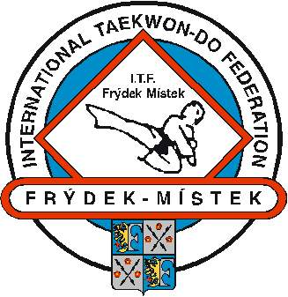
Hot news: náš nový znak

Vývoj: 5.2.1992 – oddíl TaeKwon-Do ITF Frýdek-Místek, 1.7.1993 – oddíl TaeKwon-Do ITF Sportovního Klubu Policie Frýdek-Místek, 1.1.1998 - Škola TaeKwon-Do ITF Frýdek-Místek, 1.3.1998 - Škola TaeKwon-Do ITF HP Construct Frýdek-Místek, 1.9.1998 - Škola TaeKwon-Do ITF Frýdek-Místek, 1.9.1999 – počátky karvinského TaeKwon-Do ITF (od 1.9.2000 dočasně pod Frýdkem-Místkem)

naše prezentace www.taekwondo.cz/tkd-fm nebo www.taekwon-do.move.to či www.geocities.com/taekwondofm či na www.taekwondo.cz v rubrice databaze škol
náš e-mail: tkdfm@post.cz stránka karvinských kolegů www.trinidon.cz/taekwondo jejich e-mail: taekwondo@trinidon.cz

předseda Miroslav Sýkora II.Dan, mirsk@post.cz , M. Pujmanové 1670, 73802 F-Místek,
telefon domů po 20.30 hod. 0658/32013, mobil 0603/710604
hospodářka Irena Žylová 1.kup, Pionýrů 800, 73802 F-Místek,
telefon domů 0658/33606, mobil 0608/613097
člen výkonného výboru Jan Jursa I.Dan, Nová 307, 73802 F-Místek,
telefon domů 0658/35831, mobil 0608/453203
člen výkonného výboru Radim Tomášek I.Dan, radatom@centrum.cz , Metylovice 427, 73949 Metylovice,
telefon domů 0658/686003, mobil 0603/312065
člen výkonného výboru Michael Žitník 2.kup, miku.zit@atlas.cz , Novodvroská 3074, 73801 Frýdek-M,
telefon domů 0658/636842, mobil 0602/856664

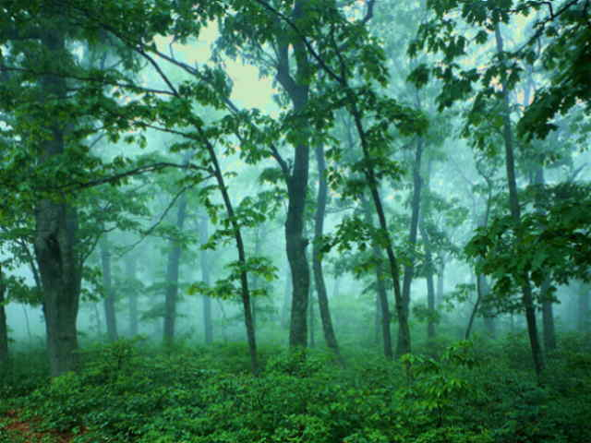
Český svaz TaeKwon-Do ITF, korejský instruktor a technický komisař mistr Hwang Ho Yong,VII.Dan,
prezident Ing. Ladislav Burian, IV.Dan, mobil 0603/462000, sekretariát Jitka Švecová
telefon/fax/záznamník 02/57224209, mobil 0604/258109
hlavní budova ČSTV, Atletická, 160 17 Praha 6 - Strahov
www.taekwondo.cz , e-mail (Svaz): itf@cstv.cz , e-mail (správce www): taekwondo@seznam.cz

Český svaz tělesné výchovy a sportu, Atletická, 160 17 Praha 6 – Strahov, www.cstv.cz
okresní sdružení ČSTV, 8.pěšího pluku 81, 738 02 Frýdek-Místek, telefon 0658/647263
e-mail: fovvcstv@iol.cz

All Europe TaeKwon-Do ITF Federation, prezident Georgios Stylianidis,
Benizelou Street. 45, 546 31 Thessaloniki (Soluň), Hellas (Řecko), tel. 00-30-31-223-262,
fax : 00-30-31-262-945, www.itfeurope.org , e-mail: itfeuro@aol.com

International TaeKwon-Do Federation, prezident General Choi Hong Hi, IX.Dan
Draugasse 3, 1210 Wien (Vienna, Vídeň), Österreich (Austria, Rakousko)
www.itf.com , e-mail: itfhqvienna@compuserve.com

